Подготовка к тематическому оцениванию.
1(26). Фрагмент и-РНК имеет следующую последовательность нуклеотидов УГА-ГЦА-УЦА-ГАЦ-УГУ. Определите последовательность нуклеотидов фрагмента молекулы ДНК, с которой транскрибирован данный фрагмент и-РНК.

2(36). Фрагмент и-РНК имеет следующую последовательность нуклеотидов УАУ-ЦГА-ГУЦ-АЦГ. Определите последовательность нуклеотидов и число водородных связей во фрагменте молекулы ДНК, с которой транскрибирован данный фрагмент и-РНК.

3. Последовательность нуклеотидов в цепи и-РНК имеет следующий вид: ГУА-ЦГУ-АЦА-ЦГА. Восстановите последовательность нуклеотидов в цепи молекулы ДНК, которая послужила матрицей во время транскрипции. И укажите структуру антикодонов т-РНК, принимающих участие в биосинтезе белка, закодированного в этой молекуле ДНК.

4(27). В молекуле иРНК содержится 21% цитидиловых, 17% гуаниловых, 40% урациловых нуклеотидов. Определите соотношение всех видов нуклеотидов в ДНК, с которой была транскрибирована данная иРНК.

5. Рассмотрите процесс, изображенный на рисунке. Установите процесс. Дайте ответы на вопросы.
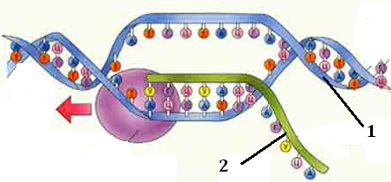

1. Укажите, какой процесс показан на рисунке.
2. Дайте название молекулы, обозначенной цифрой 1.
3. Какого нитратного (азотистого) основания нет структуре молекулы под цифрой 2?

6. Проанализировав строение молекулы белка гемоглобина, дайте ответы на вопросы.

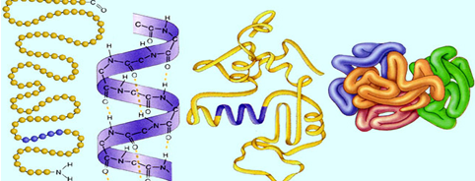

А Б В Г
1. Какой вид имеет молекула на вторичном уровне организации, и какими связями такая форма молекулы поддерживается?
2. Какой тип связи не разрушается при денатурации белка?
3. Гемоглобин – это металлопротеид. Атомы какого металла входят в его состав?

7. Рассмотрите рисунок. Определите, какой биологический объект на нем изображен. Дайте ответы на вопросы.
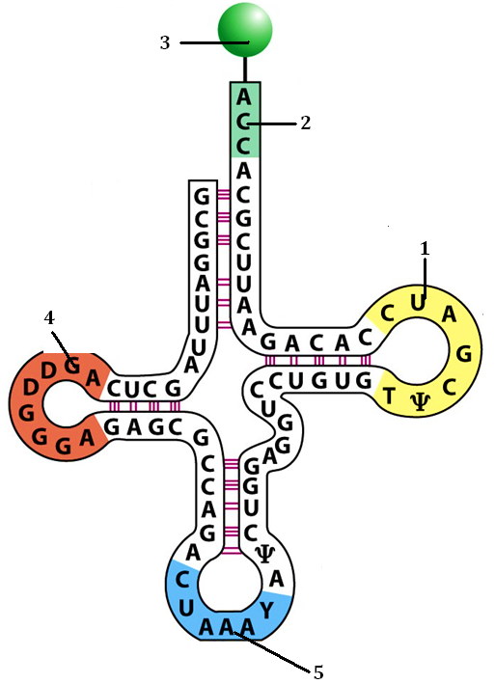 | 1. Какая молекула показана на схеме?
 | 2. Какой цифрой на рисунке показана последовательность комплементарная триплету на участке молекулы и-РНК, укажите его название.
 | 3. Молекулу какого вещества транспортирует к месту трансляции указанная молекула?

8. Рассмотрите внимательно процесс на схеме, определите его и дайте ответы на вопросы.

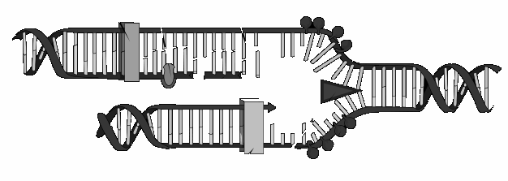 | 1. Какой процесс демонстрирует схема?
 | 2. Укажите локализацию данного процесса в эукариотической клетке.
 | 3. На каком этапе клеточного цикла проходит данный процесс?

9. На рисунке представлена структурная формула химического вещества. Рассмотрите внимательно эту формулу и дайте ответы на вопросы.
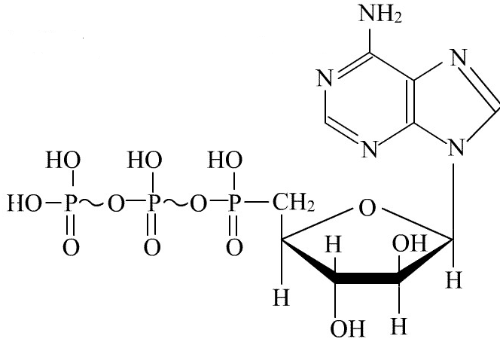

1. Какое азотистое (нитратное) основание входит в состав этой молекулы? Остаток какого моносахарида входит в состав этой молекулы?
2. Укажите биологическую роль этого вещества в организмах.
3. Сколько молекул этого вещества синтезируется при полном окислении одной молекулы глюкозы?

10. Рассмотрите внимательно схему работы фермента. Дайте ответы на вопросы.

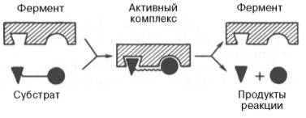

1. Какую биологическую роль выполняю ферменты?
2. Молекулы ферментов имеют полимерное строение. Какие молекулы являются мономерами ферментов?
3. Какой процесс можно наблюдать при воздействии высоких температур на молекулы ферментов?

